Projekt: Svět práce v každodenním životě
Biologie pod mikroskopem
Gymnázium
Hranice
G
Gymnázium
Hranice
G

Laboratorní práce č. 2
Pletiva 2

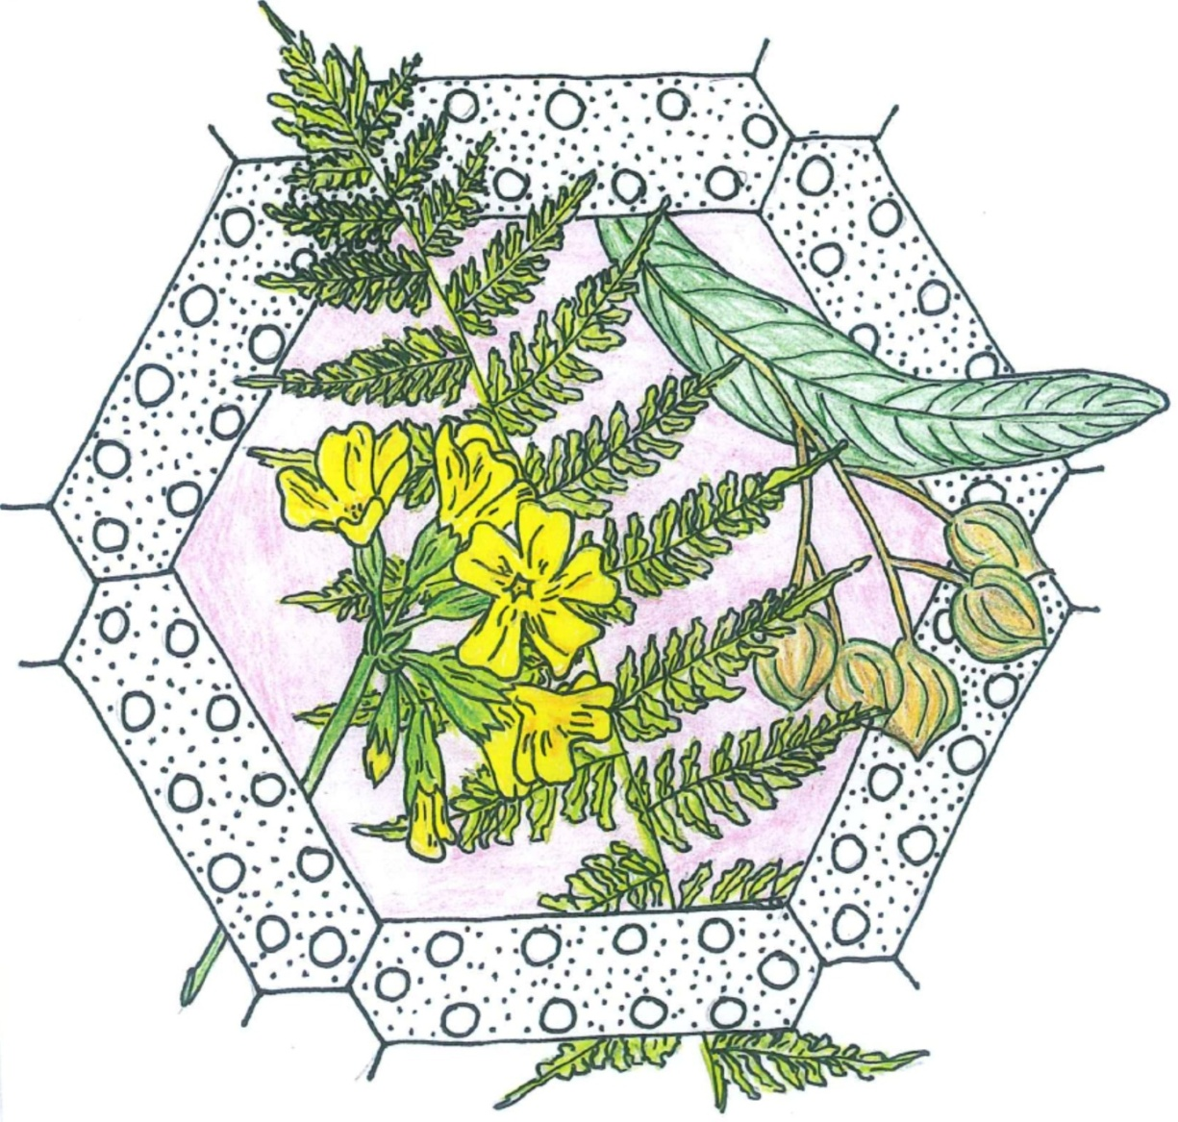

- Kambium a felogén patří:
  - mezi krycí pletiva
  - mezi vyměšovací pletiva
  - mezi druhotná, dělivá pletiva
  - mezi vodivá pletiva
- Medníky se nejčastěji nacházejí:
  - v květech
  - ve stoncích
  - na řapících listů
  - na pupenech růžovitých rostlin
- Pletiva asimilační:
  - slouží k fotosyntetické asimilaci oxidu uhličitého
  - jsou tvořena buňkami obsahující chloroplasty
  - jsou nejvíce zastoupena na neosvětlených částech rostlin
  - se nacházejí pod spodní pokožkou listů a v kořenech
- V kořenech vyšších rostlin můžeme pozorovat cévní svazky:
  - bočné (kolaterální)
  - dvoubočné (bikolaterální)
  - soustředné (koncentrické)
  - paprsčité (radiální)
- V rostlinných pletivech zprostředkovávají spojení mezi buňkami:
  - trichomy
  - plazmodezmy
  - cévice
  - mléčnice

Řešení: 1C, 2A, 3B, 4D, 5B

- Schopnost dělení mají buňky:
  - vodivých pletiv
  - krycích pletiv
  - sklerenchymatických pletiv
  - meristematických pletiv
- Mléčnice se nacházejí u rostlin z čeledi:
  - makovitých
  - hluchavkovitých
  - lilkovitých
  - liliovitých
- Kořenové vlásky:
  - jsou mnohobuněčné s kutikulou na povrchu
  - jsou jednobuněčné vychlípeniny pokožkových buněk s nasávací funkcí
  - se zakládají v kambiu
  - plní funkci mechanických pletiv
- U kterých pletiv mají buňky velká jádra?
  - krycích
  - dělivých
  - vodivých
  - zásobních
- Rostlinnými pletivy se zabývá obor zvaný:
  - morfologie
  - anatomie
  - histologie
  - fytopatologie

Řešení: 1D, 2A, 3B, 4B, 5C

- Druhotná krycí pletiva u rostlinných orgánů vznikají činností:
  - kambia
  - felogénu
  - vodivých cévních svazků
  - pokožkových buněk
- Sítkovice jsou:
  - živé buňky funkční pouze jedno vegetační období
  - mrtvé buňky vedoucí asimiláty
  - buňky rozvádějící minerální roztoky po celý život rostliny
  - buňky pokožkových pletiv
- Zásobní pletiva slouží rostlinám:
  - k ukládání minerální roztoků
  - k ukládání zásobních látek – cukrů, tuků…
  - k dýchání, jsou bez leukoplastů
  - ke zpevnění jejich těla
- Průduchy se nacházejí:
  - v mladých zelených orgánech vyšších rostlin
  - u řas
  - v pokožce kořenů
  - u korkového pletiva
- Podle tvaru buněk a tloušťky buněčných stěn rozlišujeme pletiva:
  - základní, krycí a vodivá
  - trvalá a dělivá
  - prvotní a druhotná
  - parenchym, kolenchym, sklerenchym

Řešení: 1B, 2A, 3B, 4C, 5D

- Velký počet průduchů můžeme pozorovat:
  - na spodní straně listu u vodních rostlin
  - na spodní straně listu suchozemských dvouděložných rostlin
  - na svrchním listu suchozemských rostlin
  - v korkovém pletivu
- Haustoria u jmelí lze zařadit mezi pletiva:
  - nasávací
  - vyměšovací
  - vodivá
  - základní
- Ve stoncích vyšších rostlin se nejčastěji nacházejí cévní svazky:
  - soustředné (koncentrické)
  - paprsčité (radiální)
  - tvořené pouze děvicemi a cévami
  - bočné (kolaterální), méně často dvoubočné (bikolaterální)
- Kambium se nachází u:
  - kapraďorostů
  - jednoděložných rostlin
  - dvouděložných rostlin
  - nižších rostlin
- Nejčastějším zpevňovacím pletivem v těle rostlin je:
  - parenchym a erenchym
  - kambium a felogén
  - kolenchym a sklerenchym
  - celulóza a pektin

Řešení: 1B, 2A, 3B, 4C, 5C

Laboratorní práce č. 2: Pletiva 2
Krycí pletiva tvoří primární pokožku nadzemních ( epidermis ) a podzemních ( rhizodermis ) částí rostlinného těla. Pokožka je tvořena zpravidla 1 vrstvou nepravidelných buněk a je bezbarvá ( bez chloroplastů ).Do krycích pletiv patří také trichomy ( chlupy ) a průduchy. Trichomy se dělí na: krycí, žláznaté a žahavé. Průduchy vznikly rozdělením 1 pokožkové buňky na 2 buňky ledvinovitého tvaru, které mezi sebou uzavírají štěrbinu pro výměnu plynů.

Úkoly:
1. Pozorujte pokožku listu kosatce nebo pelargonie
2. Pozorujte krycí chlupy divizny
3. Pozorujte žahavé chlupy kopřivy

Úkol č. 1: Pozorovánípokožky listu kosatce nebo pelargonie
Postup:

Žiletkou příčně a šikmo nařízneme list kosatce a pinzetou ve směru souběžném s délkou listusloupneme pokožku. Zhotovíme vodní preparát.

Pozorování:
Schematicky zakreslete a popište pozorovaný preparát.

Závěr:
Shrňte poznatky, které jste získali v tomto úkolu laboratorní práce.

Úkol č. 2: Pozorování krycích chlupů divizny

Postup:

Žiletkou seřízneme z listu divizny několik chlupů.Zhotovte suchý preparát a pozorujte.

Pozorování:
Schematicky zakreslete a popište pozorovaný preparát.

Závěr:
Shrňte poznatky, které jste získali v tomto úkolu laboratorní práce.

Úkol č. 3: Pozorování žahavých chlupů kopřivy

Postup:
Žiletkou seřízneme ze stonku kopřivy pokud možno nepoškozený žahavý chlup. Zhotovte vodní preparát a pozorujte.

Pozorování:
Schematicky zakreslete a popište pozorovaný preparát.

Závěr:
Shrňte poznatky, které jste získali v tomto úkolu laboratorní práce.

Zdroje:
1. Jelínek, Jan a Zicháček, Vladimír.Biologie pro gymnázia (teoretická a praktická část). Olomouc : Nakladatelství Olomouc, 2005. ISBN 80-7182-177-2.
2. Hadač, Emil a kol.Praktická cvičení z botaniky. Praha : Státní pedagogické nakladatelství, 1967.
3. Úvodní obrázek: Mgr. Ludmila Malá

Autoři: Ing. Pavla Plšková a Mgr. Jiří Horký

